Лабораторная работа №1
Поиск минимального остова графа Присылаемый на проверку архив должен содержать 2 файла: − файл отчета, содержащий титульный лист, условие задачи, описание алгоритма Краскала, исходный текст программы (с указанием языка реализации) и результаты работы программы (можно в виде скриншотов); − файл с исходным текстом программы (программу можно писать на любом языке программирования). Задание на лабораторную работу Написать программу, которая по алгоритму Краскала находит остов минимального веса для связного взвешенного неориентированного графа, имеющего 10 вершин. Граф задан матрицей смежности (0 означает, что соответствующей дуги нет). Данные считать из файла. Вывести ребра остова минимального веса в порядке их присоединения и вес остова. Номер варианта выбирается по последней цифре пароля.
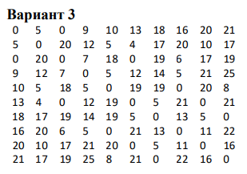
Лабораторная работа №2
Поиск кратчайшего расстояния между двумя вершинами Присылаемый на проверку архив должен содержать 2 файла: − файл отчета, содержащий титульный лист, условие задачи, описание используемого алгоритма, исходный текст программы (с указанием языка реализации) и результаты работы программы (можно в виде скриншотов); − файл с исходным текстом программы (программу можно писать на любом языке программирования). Задание на лабораторную работу Написать программу, которая по алгоритму Дейкстры (если Ваша фамилия начинается с гласной буквы) или Форда-Беллмана (если Ваша фамилия начинается с согласной буквы) находит кратчайшее расстояние от вершины с номером Вашего варианта до всех остальных вершин связного взвешенного неориентированного графа, имеющего 10 вершин (нумерация вершин начинается с 0). Граф задан матрицей смежности (0 означает, что соответствующей дуги нет). Данные считать из файла. Вывести все найденные кратчайшие расстояния и соответствующие им пути (в виде последовательности ребер). Номер варианта выбирается по последней цифре пароля.
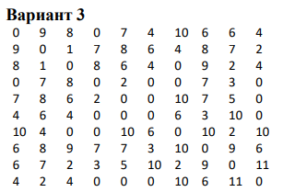
Лабораторная работа №3
Решение задачи о рюкзаке методом динамического программирования Присылаемый на проверку архив должен содержать 2 файла: − файл отчета, содержащий титульный лист, условие задачи, описание используемого алгоритма, исходный текст программы (с указанием языка реализации) и результаты работы программы (можно в виде скриншотов); − файл с исходным текстом программы (программу можно писать на любом языке программирования). Задание на лабораторную работу Имеется склад, на котором присутствует некоторый ассортимент товаров. Запас каждого товара неограничен. У каждого товара своя стоимость сi и масса mi. Написать программу, которая методом динамического программирования формирует набор товаров максимальной стоимости таким образом, чтобы его суммарная масса не превышала заданную грузоподъемность М. Вывести промежуточные вычисления, сформированный набор, его стоимость и массу. Номер варианта выбирается по последней цифре пароля.
